**CS202 - Projekat**

**Petar Otovic 5460 – Ne ljuti se covece (Multiplayer)**

**Uputstvo za koriscenje**

* **Pokretanje**

**1.** Prvo je potrebno pokrenuti bazu podataka. U prilogu zip fajla projekta se nalazi ludofx.sql fajl koji predstavlja export baze podataka.

Pokrece se Wamp ili Xamp aplikacija I otvarate PhpMyAdmin.

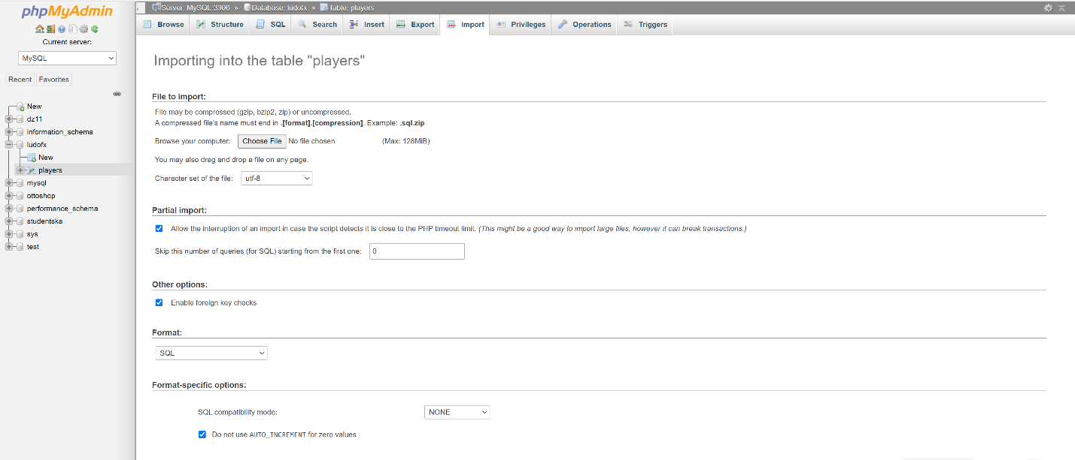

Idete u import tab pa na choose file, tu birate ludofx.sql file I importujete bazu.

Nakon sto je importovana baza podataka, potrebno je da azurirate url za bazu podataka, posto je moguce da se razlikuje od moje postavke.

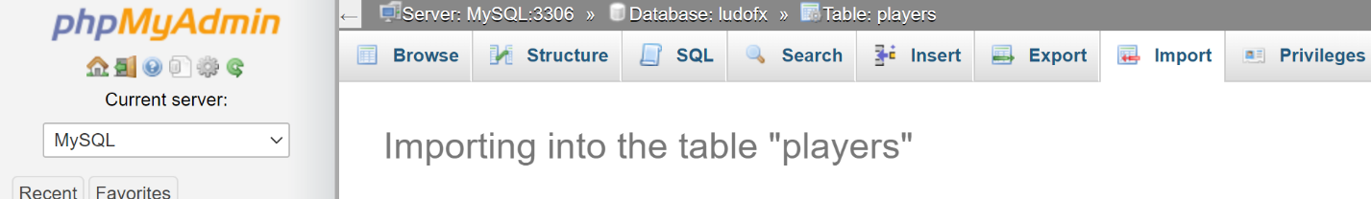

Na vrhu PhpMyAdmin stranice treba kopirati port I azurirati ga u Main klasi u main metodi servera:



U server.setDatabase se nalazi argument url gde treba promeniti port u slucaju da nije isti. (jdbc:mysql://localhost:[port]/ludofx). Takodje je potrebno da zamenite username sa vasim username-om koji koristite za phpmyadmin, takodje I password.

Nakon toga je zavrseno podesavanje baze.

**2.** Posle toga je potrebno pokrenuti server

Pokrece se Main metoda u main klasi na serveru. Moze se desiti da pri pokretanju servera dodje do greske ako je port 8082 vec zauzet. Potrebno je promeniti port za server u Main klasi u main metodi:



Potrebno je promeniti parametar soket u instanciranju novog objekta tipa Server.

Ako je pokretanje servera uspesno u konzoli ce biti ispisano: “Server started on port [port]!”.

**3.** Nakon pokretanja servera mozete da pokrenete klijent.

Otvorite klijent aplikaciju u vasem IDE-u, I mozete da pokrenete Main klasu.

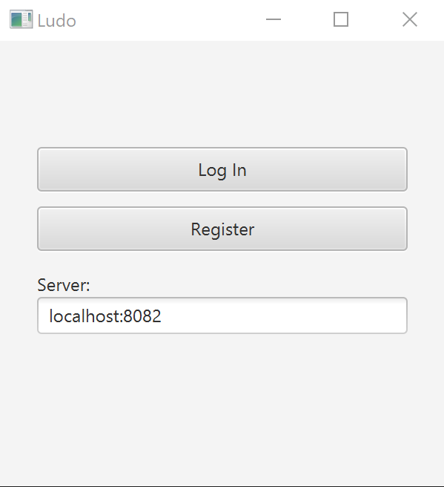

Prikazace vam se sledeci ekran gde je potrebno pre svega da se azurira port ako je promenjen I nije vise 8082. U polju server promenite port.

**VAZNO:** Ako se povezujete na server sa istog PC-ja na kome je pokrenut server onda moze da ostane localhost, medjutim ako se povezujete sa drugog PC-ja neophodno je da taj drugi PC bude povezan na istu Internet mrezu kao I na kojoj je pokrenut server. U slucaju da je drugi PC u pitanju I povezan je na istu mrezu kao I na kojoj je pokrenut server, onda treba da vidite koja je vasa IP adresa **na racunaru na kome je pokrenut server.** Na tom racunaru otvarate Command Prompt -> zatim izvrsavate **ipconfig** komandu gde ce vam se prikazati podaci o mrezi -> zatim kopirate vasu **Ipv4 Address** koja je kod mene npr: 192.168.1.2 -> I to menjate u polju za server na drugom racunaru:

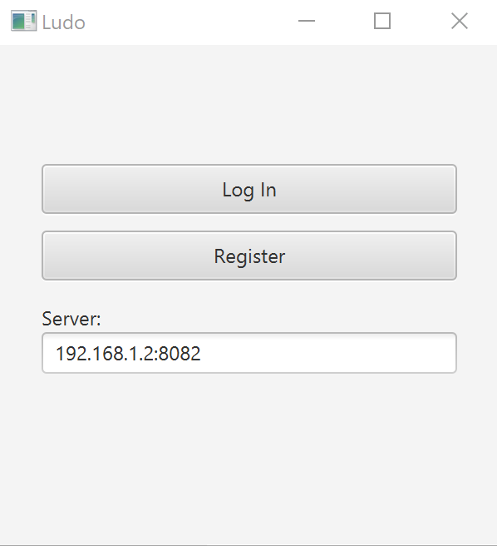

Onda ce u tom slucaju, **na drugom racunaru**, polje za server izgledati ovako.

**VAZNO:** U slucaju da zelite da se povezete sa nekog skroz udaljenog racunara koji je nemoguce da se poveze na istu internet mrezu gde je pokrenut server, morate da **port forward-ujete** ruter za port na kome je pokrenut server.

Nakon port forwarda, neophodno je da na **racunaru na kome je pokrenut server**, otkrijete koji vam je public IP. Na vasem browser-u u pretrazi odlazite na veb sajt: <https://whatismyipaddress.com/>

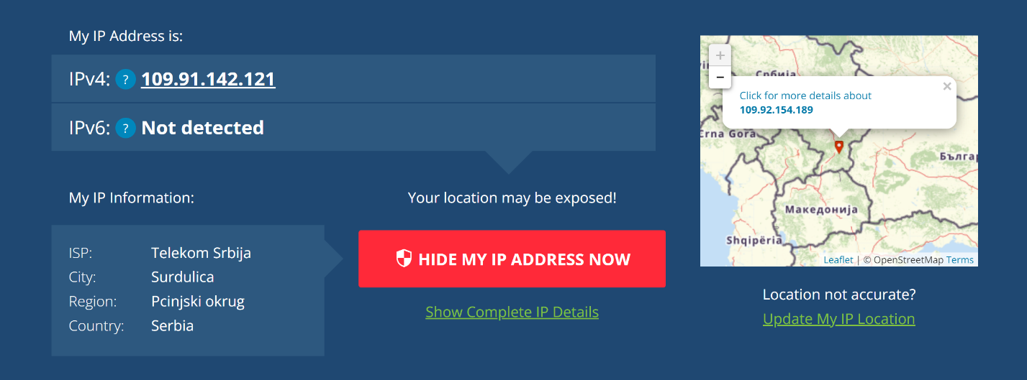

Sa ovog sajta kopirate vasu public Ipv4 adresu I nju menjate umesto localhost na udaljenom racunaru, nakon azuriranja server polja **na udaljenom racunaru** mozete da se povezete na server:

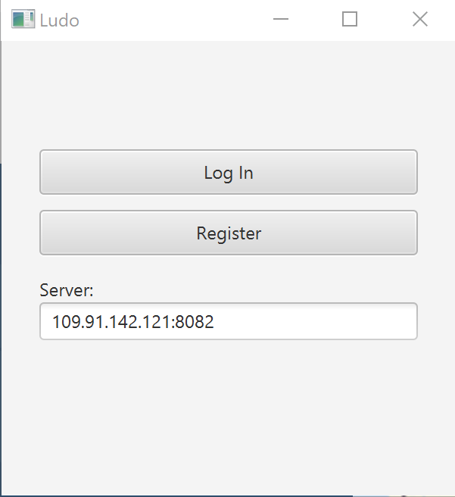

U slucaju da je sve ispravno odradjeno sto se tice postavljanja servera, mozete da izaberete opciju **Log In** ili **Register.**

* **Register opcija**

U slucaju da ste izabrali **Register** opciju otvorice vam se sledeca scena:

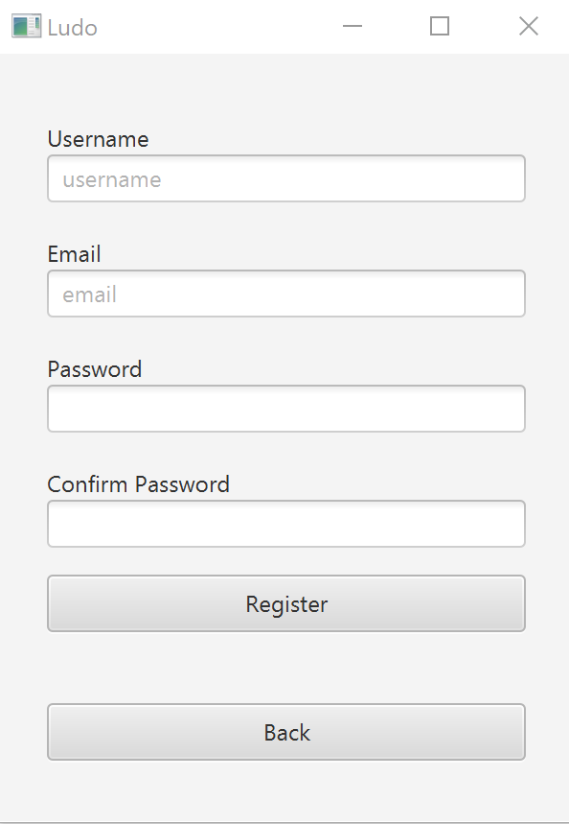

Ovde unosite podatke za registraciju igraca kao sto su: username, email, password, I potvrdu passworda. Nakon sto kliknete dugme Register bice izvrsen zahtev ka serveru za registraciju gde ce igrac sa unetim vrednostima biti registrovan u bazi, ako je uspesan upit bicete preusmereni na **Main Menu** scenu:

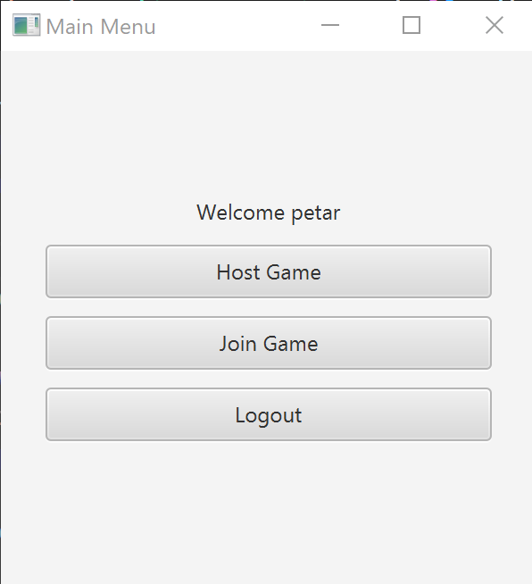

* **Log In Opcija**

Ako kliknete na opciju **Log In** otvorice vam se sledeca scena za logovanje sa vec postojecim profilom:

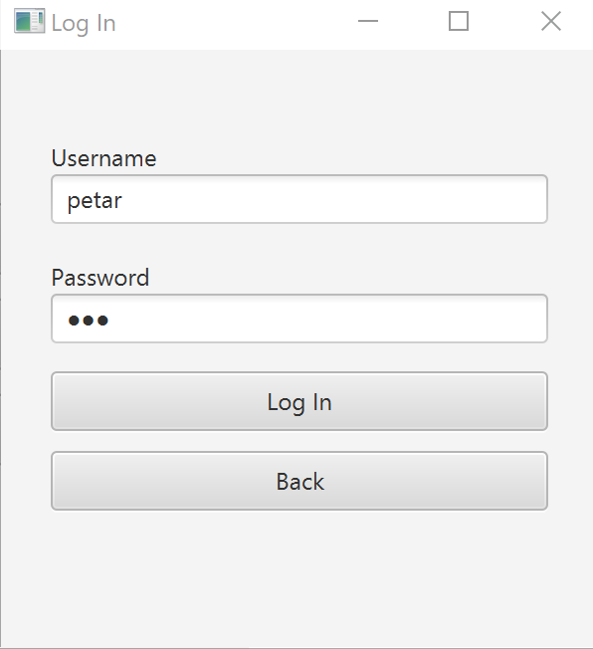

Ako ste se pre toga ulogovali bice zapamceni vasi zadnji uneti podaci tako da ce proces logovanja biti malo ubrzan, ali ako niste potrebno je uneti vase podatke za logovanje (username I password).

Nakon sto ste uneli vase podatke za logovanje mozete da kliknete na **Log In** dugme kako biste se ulogovali.

U slucaju da su vasi podaci ispravni bicete preusmereni na **Main Menu** scenu.

* **Main Menu**

Nakon uspesnog logovanja ili registracije prikazuje vam se **Main Menu** scena:

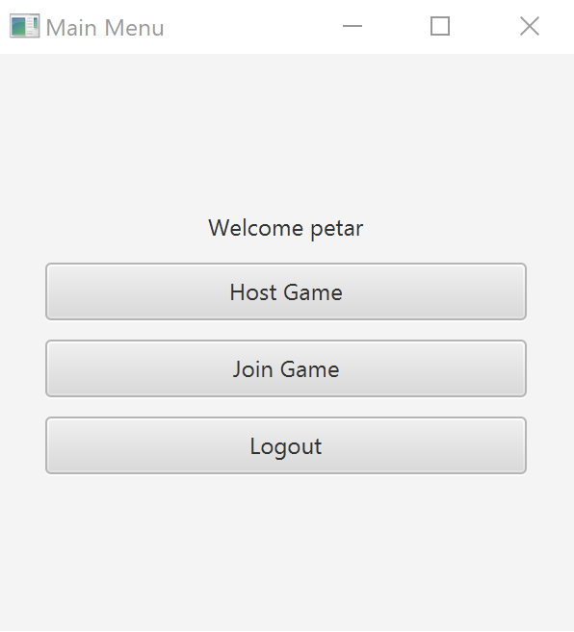

Odavde mozete da host-ujete lobby, pridruzite se vec postojecem lobby-ju ili se izlogujete.

Klikom na dugme **Host Game,** bicete preusmereni na **Lobby** scenu gde cekate da se pridruze igraci.

Morate da imate najmanje dva igraca kako bi zapoceli igru.

* **Lobby**

Kada pokrenete lobby bicete preusmereni na sledecu scenu:

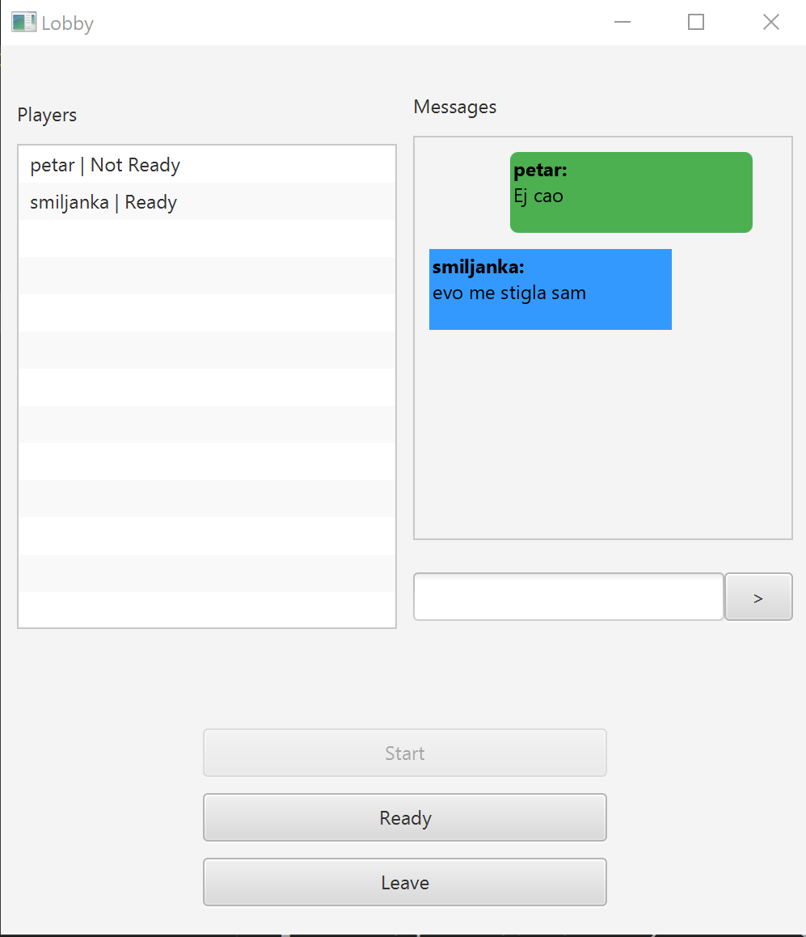

U lobby-ju postoji chat opcija gde mozete da razmenjujete poruke sa ostalim igracima u lobby-ju. Samo vlasniku lobby-ja ce biti dostupno dugme **Start**. Klikom na **Start** dugme pokrece se igra.

Pre pokretanja igre neophodno je da svi igraci kliknu **Ready** kako bi dali signal da su spremni da pocnu.

Klikom na dumge **Leave** izlazite iz lobby-ja, ako ste vlasnik lobby-ja on se brise.

* **Join Game**

Klikom na dugme **Join Game** na **Main Menu** sceni otvarate listu lobby-ja:

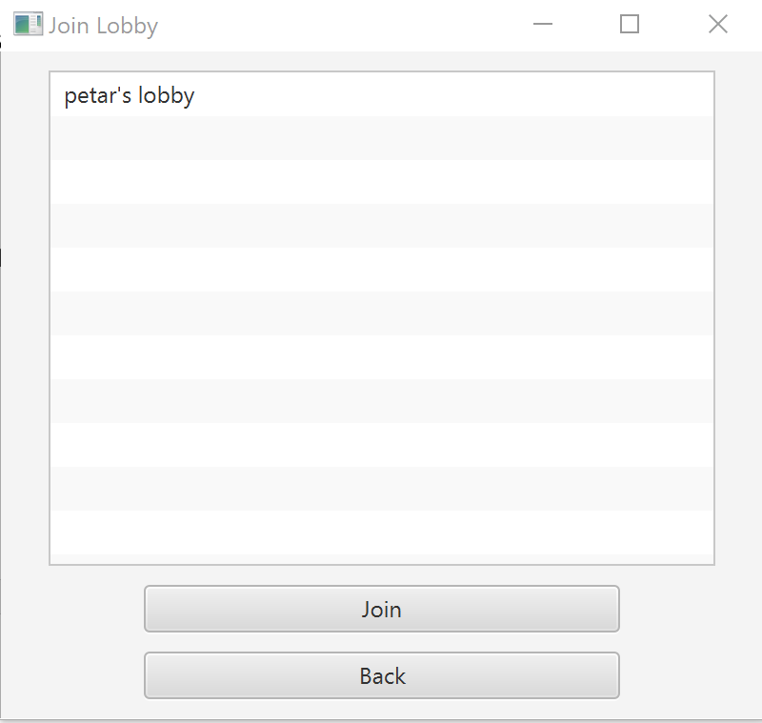

Prikazace vam se lista dostupnih lobby-ja I klikom na bilo koji u listi vi birate taj lobby. Klikom na dugme **Join** pridruzujete se tom lobby-ju.

* **Gameplay**

Na **Lobby** sceni kada su svi igraci kliknuli ready I kada kliknete **Start** dugme pokrece se igra, prikazace vam se sledeca scena:

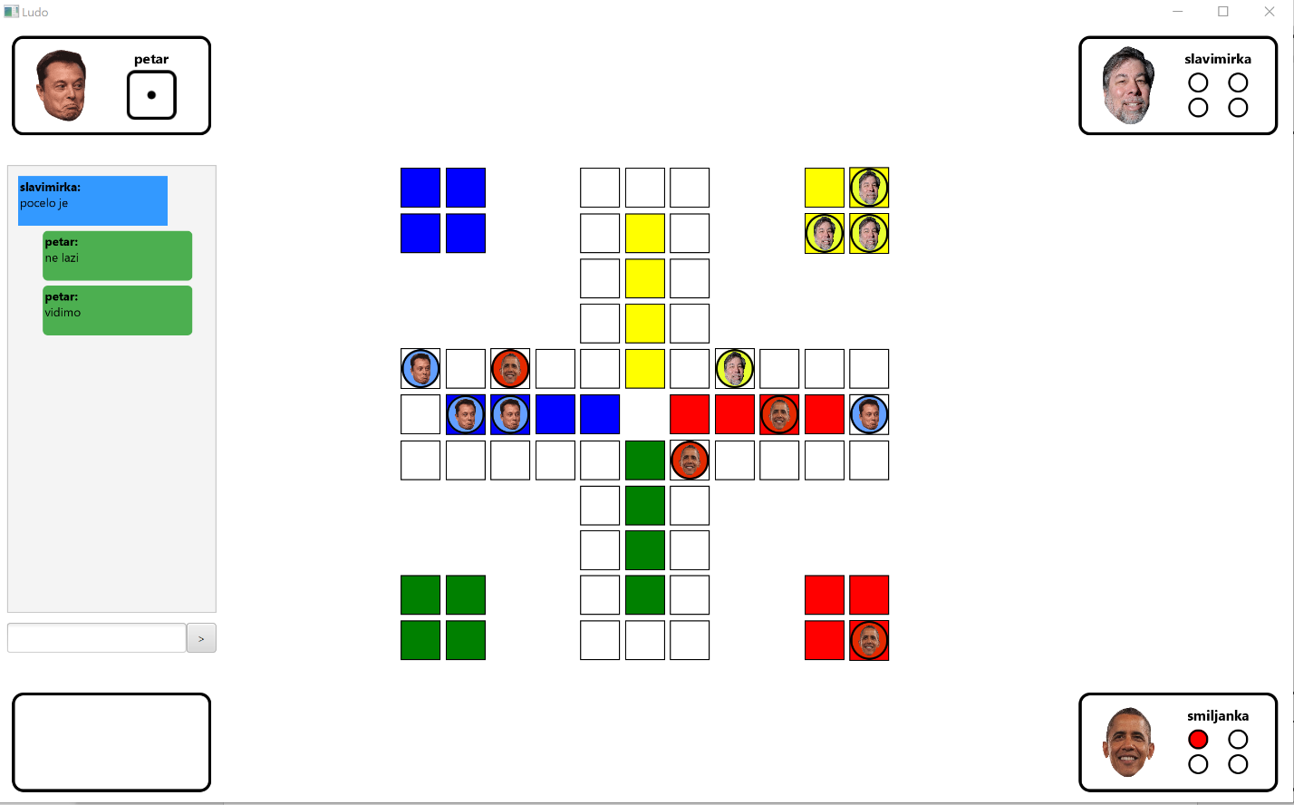

Ovde igrate klasican ne ljuti se covece sa ostalim igracima. U zavisnosti od boje, igracima ce biti dodeljene figure sa glavom nekih od vidjenijih srba kao sto su: Elon Musk, Steve Wozniak, Barrack Obama ili Steven Seagul.

Igra se zavrsava kada jedan igrac ubaci sve 4 figure u kucicu.

Dostupan je I chat gde mozete da razmenjujete poruke sa ostalim igracima.

* **Dodatno**

Mogu se igrati vise sesija odjednom, sve zavisi od hardvera. Po default podesavanjima moguce je igrati 5 sesija istovremeno sa po 4 igraca. Ako zelite vise onda je neophodno da u podesavanju servera:



Argument maxNumberOfThreads promenite na neki veci broj, kako ib server podrzao veci broj igraca.